文件管理使用说明书
程序主界面如图1.1所示。首选输入主机IP地址、用户名及密码，然后进行连接。连接成功后，在“本地驱动器”中，选择文件，右键单击，弹出功能菜单，可对文件进行相关操作，如图1.2所示。
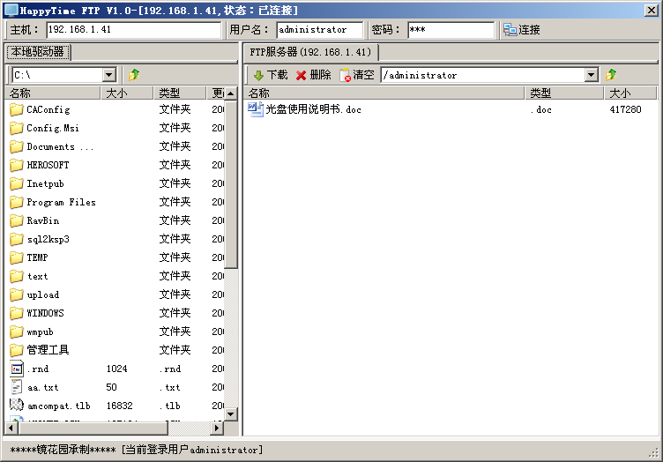
图1.1 程序主界面
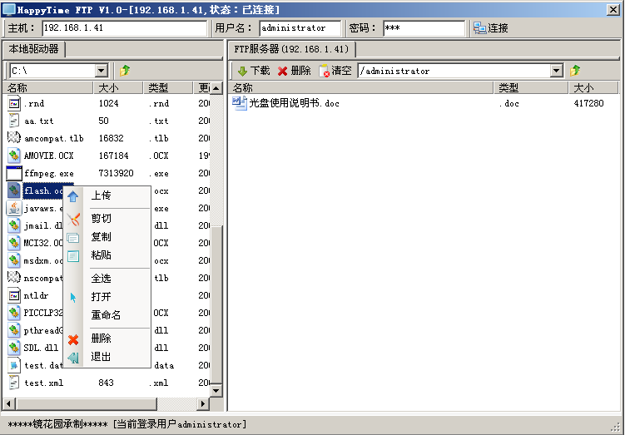
图1.2 文件处理菜单命令
在右侧的“FTP服务器”中显示的是本机FTP文件夹中的文件，右键单击相应的文件，可以对文件进行下载、删除等操作，如图1.3所示。
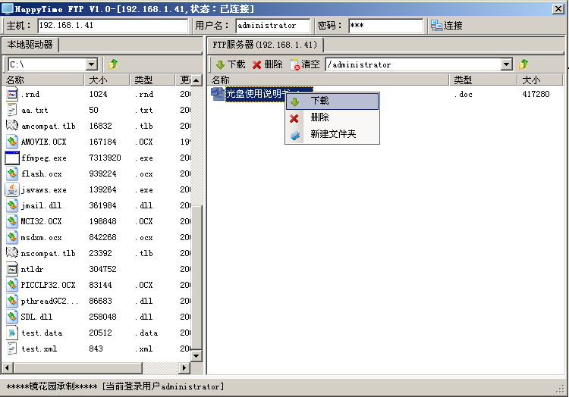
图1.3 FTP文件处理菜单命令

